**EXPERIMENT 7 OUTPUTS**

**Q1 OUPUT**

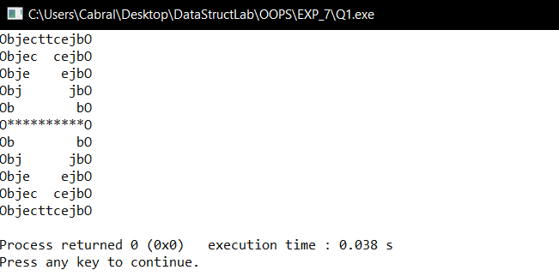

**Q2 OUPUT**

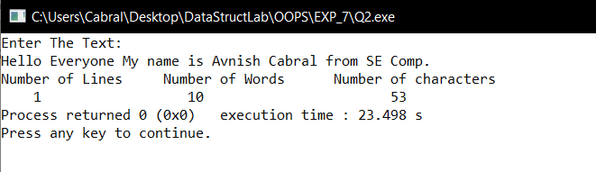

**Q3 OUPUTS**

